Національний технічний університет України «Київський політехнічний інститут імені Ігоря Сікорського»
Факультет інформатики та обчислювальної техніки
Кафедра інформаційних систем та технологій

Лабораторна робота № 9
з дисципліни «Інженерія систем IoT»
Тема: «Захист IoT застосунків»

Виконала: Перевірив:
студентка групи ІА-34 Головатенко Ілля
Сизоненко А.О. Анатолійович

Київ 2025
Мета: У кількох останніх лабораторних роботах ви створили IoT-пристрій моніторингу ґрунту та підключили його до хмари. Але що, якщо хакерам, які працюють на фермера-конкурента, вдалося захопити контроль над вашими пристроями IoT? Що, якби вони надіслали дані про високу вологість ґрунту, щоб ваші рослини ніколи не поливали, або ввімкнули вашу систему поливу, щоб вона постійно працювала, вбиваючи ваші рослини через надмірний полив? У цій лабораторній роботі ви дізнаєтеся про захист пристроїв Інтернету речей. Ви також дізнаєтесь, як очистити свої хмарні ресурси, зменшивши потенційні витрати.
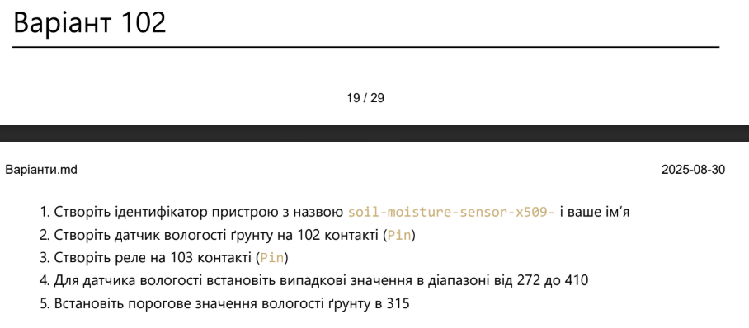
Налаштування пристроїв в Counterfit
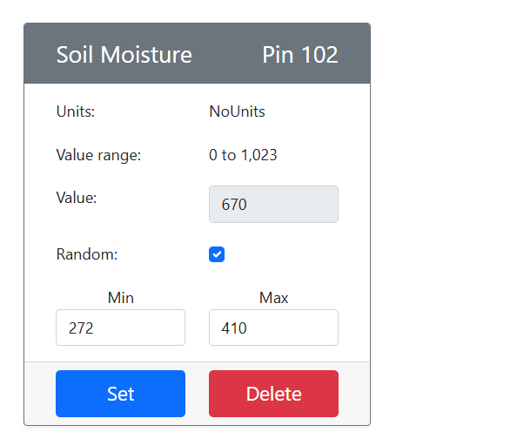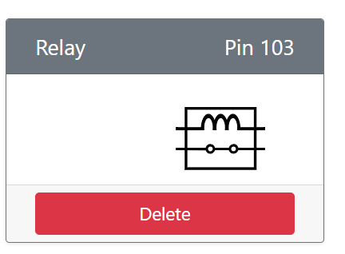
1. Додавання сертифікату X.509 у код пристрою
Створення девайсу
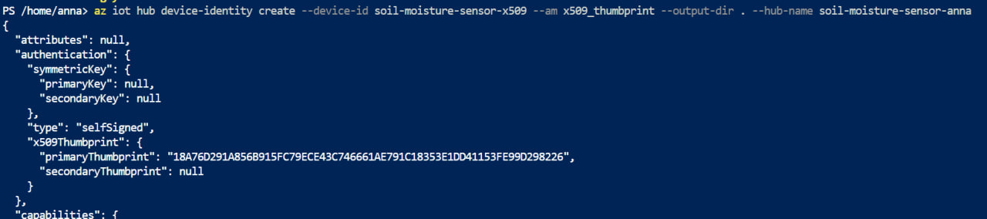
Оскільки девайс створювався в cloud shell завантажуємо файли
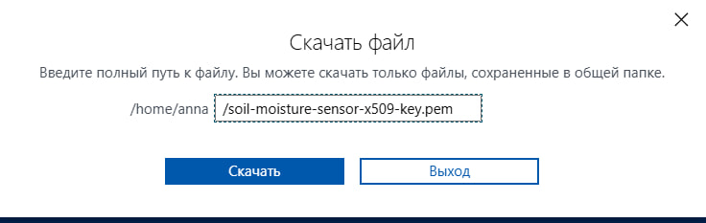

2. Оновлення застосунку
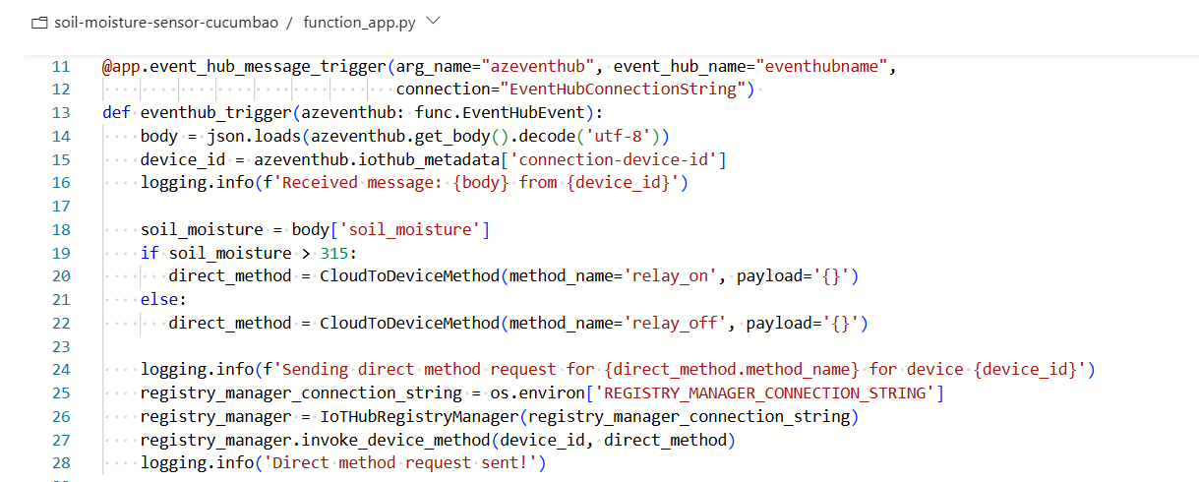
Оскільки параметри за варіантом змінились змінюємо їх і коді та деплоїмо знову
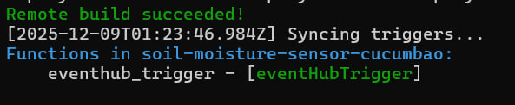
Оновлення коду сенсору
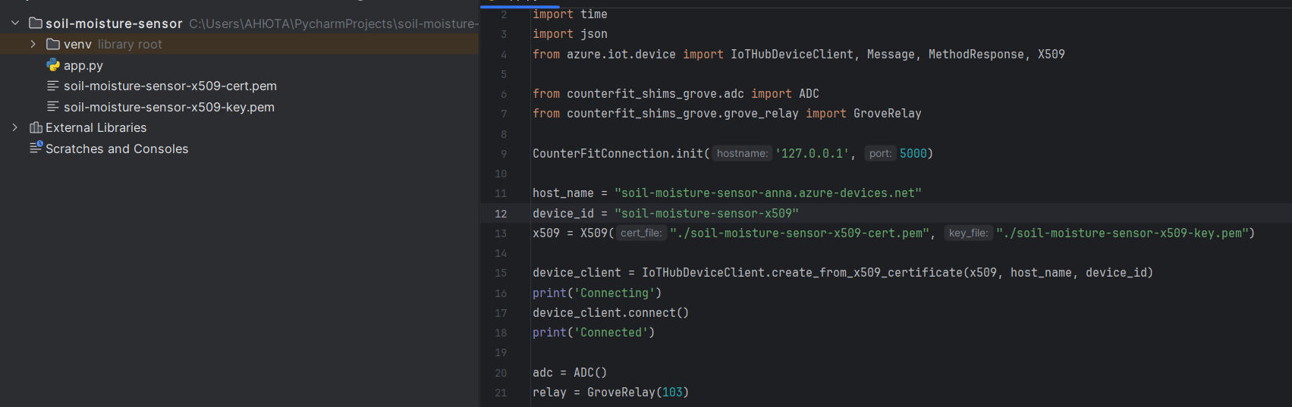
Результат виконання програми
